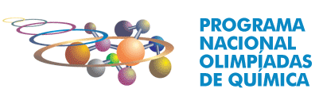
OLIMPÍADA
BRASILEIRA DE QUÍMICA JÚNIOR (OBQJR)

Os critérios propostos para elaboração das questões da prova da Olimpíada Brasileira de Química Júnior (OBQJR) estarão em consonância com as recomendações contidas nos Parâmetros Curriculares Nacionais para o Ensino Fundamental (BRASIL, 1999) e com as orientações advindas das pesquisas atuais da Área de Educação em Ciências.
Considera-se nessa proposta a ideia de que o conhecimento em Ciências é concebido como uma forma de interação do homem com o meio, dialeticamente relacionada com a natureza, a história, a cultura, além de estar em permanente transformação e sujeito a rupturas epistemológicas. Também que as finalidades da educação em Ciências devem enfatizar a formação de cidadãos esclarecidos, com capacidades de pensamento crítico no contexto de múltiplas interações. Sob esse referencial, os conteúdos químicos selecionados para esse exame serão tomados como conceitos associados a fatos, procedimentos, atitudes e valores, cujas abordagens são recomendadas durante a escolarização no Ensino Fundamental.
Os itens da prova procurarão avaliar as habilidades de domínios desses conhecimentos. Eles constarão em situações problema, abordando a aplicação desses conteúdos em diferentes contextos. Haverá ênfase em situações relevantes do ponto de vista social, cultural, ambiental e científico, onde os conteúdos estarão vinculados aos seguintes eixos temáticos: Terra e Universo, Vida e Ambiente, Ser Humano e Saúde, Tecnologia e Sociedade.
As questões terão dois formatos: itens de múltipla escolha, contendo apenas uma alternativa correta; e itens contendo opção para registro de respostas verdadeiras (V) ou falsas (F). Após a aplicação da prova, será disponibilizado um gabarito e comentários sobre a resolução da prova. Posteriormente, será divulgado um material contendo orientações pedagógicas destinas aos professores, como sugestão para abordagens futuras usando esse material. A seguir, encontra-se o exemplo de uma questão em formato a ser contemplado nesse exame.

QUESTÃO 01

Um processo de extração do óleo de mamona é mostrado no fluxograma abaixo.

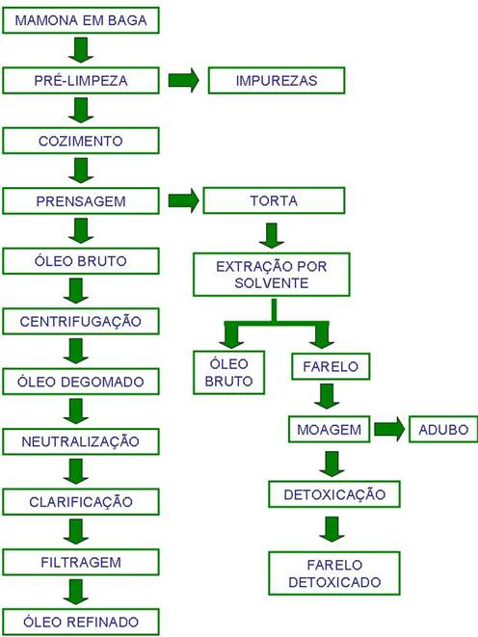
1
4
33
23
Fonte: http://sistemasdeproducao.cnptia.embrapa.br/FontesHTML/Mamona/CultivodaMamona_2ed/oleo.html

Em relação a algumas etapas e produtos desse processo, representados pelas caixas 1, 2, 3 e 4, é correto afirmar que:

A) 1 é um material para descarte imediato.
B) 2 é um exemplo de uma substância iônica.
C) 3 é um processo com objetivo similar ao da decantação.
D) 4 é uma substância com ponto de fusão acima de 0ºC.

RESPOSTA

Alternativa A: Esse resíduo bruto chamado de torta ainda é transformado em outros produtos com diferentes aplicações, após tratamento adequado.
Alternativa B: O óleo é uma mistura de substâncias, prioritariamente covalentes.
Alternativa C: A centrifugação é um processo usado para acelerar a decantação da fase mais densa de uma mistura heterogênea.
Alternativa D: O óleo refinado de mamona é uma mistura de diferentes substâncias.

Opção correta – Alternativa C

SUGESTÕES PARA OS PROFESSORES

Essa questão aborda diferentes conceitos trabalhados no ensino de Ciências do 8º e 9º ano, tais como: substâncias puras simples e compostas; fases e componentes de um sistema; estados físicos da matéria e as mudanças de estados físicos; sistemas homogêneos e heterogêneos; separação de misturas: filtração, decantação, centrifugação, destilação simples e fracionada; Propriedades das substâncias; densidade; fenômenos físicos e fenômenos químicos; e ligação química.

O fluxograma traz um esquema de um processo industrial importante para a economia mundial. O óleo de mamona é importante matéria prima para a produção de biodiesel. Assim, esse processo leva consigo grandes implicações sociais e naturais. Esse esquema pode ser utilizado para estimular o interesse dos alunos para compreender o alcance social e histórico das diferentes atividades humanas, entre elas a ciência e a tecnologia. Com isso, os conhecimentos químicos podem ganhar um enfoque diferente.

A questão também permite uma perspectiva voltada à aprendizagem de procedimentos.Considerando as propostas dos PCN, o uso de diferentes aspectos abordados nessa questão pode contribuir para um ensino que auxilie o aluno a:
- compreender e exemplificar como as necessidades humanas, de caráter social, prático ou cultural, contribuem para o desenvolvimento do conhecimento científico ou, no sentido inverso, beneficiam-se desse conhecimento;
- investigar os processos de extração e produção de energia e substâncias obtidas por diferentes tecnologias tradicionais ou alternativas, sua transformação na indústria de produção de bens, valorizando a preservação dos recursos naturais;
- compreender as relações de mão dupla entre o processo social e a evolução das tecnologias, associadas à compreensão dos processos de transformação de energia, dos materiais e da vida.

